

**ГЛАВА ГОРОДА ИСКИТИМА**

**НОВОСИБИРСКОЙ ОБЛАСТИ**

**РАСПОРЯЖЕНИЕ**



г. Искитим

О подготовке проекта внесения изменений в Правила землепользования и застройки г. Искитима, утвержденные решением Совета депутатов г. Искитима от 23.12.2009 № 410 (в ред. от 26.02.2025 № 278)

В соответствии со статьями 31, 33 Градостроительного кодекса РФ, Земельным кодексом РФ, Федеральным законом от 06.10.2003 № 131-ФЗ «Об общих принципах организации местного самоуправления в Российской Федерации», Градостроительным кодексом РФ, Уставом города Искитима, на основании заключения комиссии по градостроительству, землепользованию и застройке города Искитима от 24.03.2025:

1.Комиссии по градостроительству, землепользованию и застройке г. Искитима (далее – Комиссия) подготовить проект внесения изменений в Правила землепользования и застройки г. Искитима, утвержденные решением Совета депутатов г. Искитима от 23.12.2009 № 410 (в ред. от 26.02.2025 № 268) по следующим вопросам:

1.1. внесение изменений в Правила землепользования и застройки города Искитима в части территориального зонирования земельного участка (кадастровый номер 54:33:050305:871) площадью 1334 кв. м с местоположением: Новосибирская обл., г. Искитим, ул. Комсомольская, 30А, изменив зону объектов дошкольного, начального и среднего общего образования (ОсДш) на зону специализированной общественной застройки (Ос) (приложение 1);

1.2. внесение изменений в Правила землепользования и застройки города Искитима в части территориального зонирования земельного участка площадью 152,6 кв. м, в кадастровом квартале 54:33:050305, с местоположением: Новосибирская обл., г. Искитим, изменив зону объектов дошкольного, начального и среднего общего образования (ОсДш) на зону территорий общего пользования (ТОП) (приложение 2).

2.Утвердить порядок и сроки проведения работ по подготовке проекта внесения изменений в Правила землепользования и застройки г. Искитима (приложение 3).

3. Утвердить порядок направления в Комиссию предложений заинтересованных лиц по подготовке проекта внесения изменений в Правила землепользования и застройки г. Искитима (приложение 4).

4. Опубликовать настоящее распоряжение в газете «Искитимские ведомости» и на официальном сайте администрации г. Искитима.

5. Контроль за исполнением настоящего распоряжения оставляю за собой.

Глава города Искитима С.В.Завражин

Приложение 1

к распоряжению Главы города Искитима

от «26» 03. 2025 г. № 15-рг

ФРАГМЕНТ КАРТЫ ГРАДОСТРОИТЕЛЬНОГО ЗОНИРОВАНИЯ

земельный участок (кадастровый номер 54:33:050305:871) площадью 1334 кв. м с местоположением: Новосибирская обл., г. Искитим, ул. Комсомольская, 30А, изменение зоны объектов дошкольного, начального и среднего общего образования (ОсДш) на зону специализированной общественной застройки (Ос)

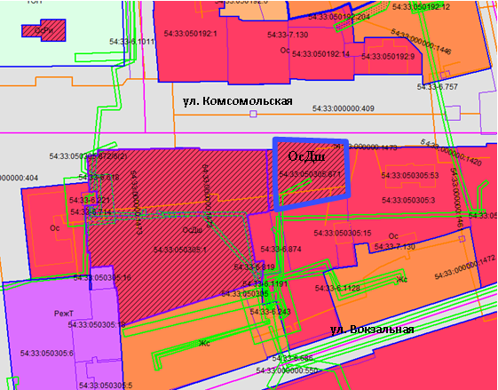

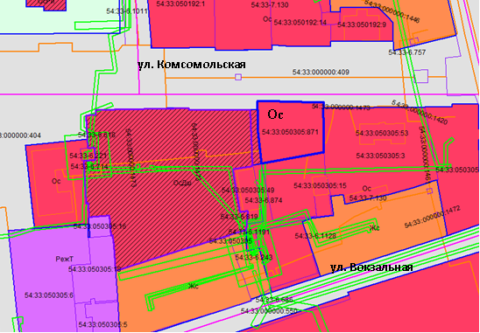

**-** земельный участок с кадастровым номером 54:33:050305:871

Приложение 2

к распоряжению Главы города Искитима

от «26» 03.2025 г. № 15-рг

ФРАГМЕНТ КАРТЫ ГРАДОСТРОИТЕЛЬНОГО ЗОНИРОВАНИЯ

земельный участок площадью 152,6 кв. м, в кадастровом квартале 54:33:050305, с местоположением: Новосибирская обл., г. Искитим, изменение зоны объектов дошкольного, начального и среднего общего образования (ОсДш) на зону территорий общего пользования (ТОП)

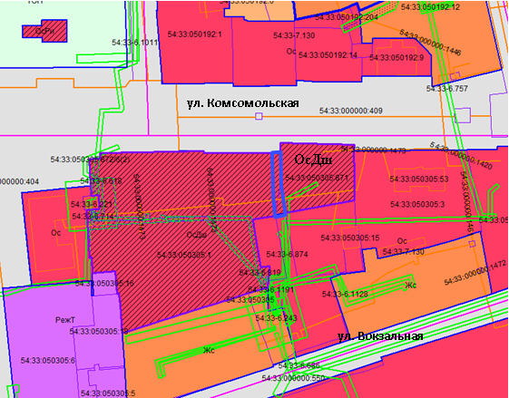

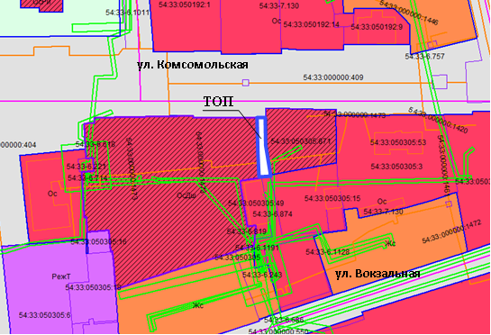

**-** земельный участок площадью 152,6 кв. м, в кадастровом квартале

54:33:050305

Приложение 3

к распоряжению Главы города Искитима

от «26» 03. 2025 г. 15-рг

Порядок и сроки проведения работ по внесению изменений в Правила землепользования и застройки г. Искитима

|  |  |  |  |
| --- | --- | --- | --- |
| №  п/п | Виды работ | Сроки исполнения | Исполнитель |
| 1 | Опубликование сообщения о принятии решения о подготовке проекта внесения изменений в правила землепользования и застройки г. Искитима в газете «Искитимские ведомости» и на официальном сайте администрации г. Искитима | В течении 10 дней с даты принятия решения | Отдел архитектуры и строительства администрации  г. Искитима |
| 2 | Разработка проекта внесения изменений в правила землепользования и застройки г. Искитима | В течении 10 дней с даты опубликования решения | Комиссия |
| 3 | Проверка проекта внесения изменений в правила землепользования и застройки г. Искитима на соответствие требованиям технических регламентов, генеральному плану города Искитима, схеме территориального планирования г. Искитима | В течении 3 дней после предоставления проекта о внесении изменений в Правила землепользования и застройки  г. Искитима | Отдел архитектуры и строительства администрации  г. Искитима |
| 4 | Доработка проекта о внесении изменений в Правила землепользования и застройки в случае обнаружения его несоответствия требованиям технических регламентов, генеральному плану, схеме территориального планирования г. Искитима | срок определяется дополнительно, в зависимости от объема доработки | Комиссия |
| 5 | Направление проекта о внесении изменений в Правила землепользования и застройки г. Искитима Главе г. Искитима | в течение 3-х дней после завершения проверки проекта внесения изменений в Правила землепользования и застройки требованиям технических регламентов, Генеральному плану г. Искитима | Отдел архитектуры и строительства администрации  г. Искитима |
| 6 | Принятие решения о проведении публичных слушаний по проекту внесения изменений в Правила землепользования и застройки г. Искитима | не позднее чем через 10 дней со дня получения проекта о внесении изменений в Правила землепользования и застройки  г. Искитима | Глава г. Искитима |
| 7 | Проведение публичных слушаний по проекту внесения изменений в Правила землепользования и застройки г. Искитима | Не более чем 1 месяц со дня опубликования проекта о внесении изменений в Правила землепользования и застройки г. Искитима | Комиссия |
| 8 | Внесение изменений в проект внесения изменений в Правила землепользования и застройки г. Искитима с учетом результатов публичных слушаний и предоставление его Главе г. Искитима | Срок определяется дополнительно, в зависимости от объема изменений | Комиссия |
| 9 | Принятие решения о направлении проекта о внесении изменений в Правила землепользования и застройки г. Искитима в Совет депутатов г. Искитима или об отклонении проекта и о направлении его на доработку с указанием даты его повторного представления | в течение 10 дней после представления проекта о внесении изменений в Правила землепользования и застройки | Глава г. Искитима |
| 10 | Утверждение проекта внесения изменений в Правила землепользования и застройки г. Искитима | на очередном заседании | Совет депутатов |
| 11 | Опубликование утвержденного проекта внесения изменений в Правила землепользования и застройки г. Искитима в газете «Искитимские ведомости» и на официальном сайте администрации г. Искитима | в соответствии с порядком | Совет депутатов |

Приложение 4

к распоряжению Главы города Искитима

от 26.03. 2025 г. № 15-рг

Порядок направления в Комиссию предложений

заинтересованных лиц по подготовке проекта внесения изменений в Правила землепользования и застройки г. Искитима

1. С момента опубликования сообщения о подготовке проекта внесения изменений в Правила землепользования и застройки г. Искитима, в течении срока проведения работ по подготовке проекта заинтересованные лица вправе направлять в Комиссию свои предложения.

2. Предложения направляются по почте с пометкой «В Комиссию по градостроительству, землепользованию и застройке» по адресу: 633209, Новосибирская обл., г. Искитим, ул. Пушкина, 51, либо непосредственно в Комиссию по адресу: Новосибирская обл., г. Искитим, ул. Пушкина, 39А/1, каб.9. Телефон 7-99-33.

3. Направленные предложения регистрируются в журнале обращений администрации г. Искитима и направляются в Комиссию.

4. Предложения в проект внесения изменений в правила землепользования и застройка г. Искитима должны быть логично изложены в письменном виде (напечатаны либо написаны разборчивым почерком) за подписью лица их изложившего, с указанием его полных фамилии, имени, отчества и даты подготовки предложений. Неразборчиво написанные предложения, а также предложения, не имеющие отношения к подготовке проекта о внесении изменений в правила землепользования и застройки, Комиссией не рассматриваются.

5. Предложения могут содержать любые материалы (как на бумажных, так и магнитных носителях). Направленные материалы возврату не подлежат.

6. Предложения, поступившие в Комиссию после завершения работ по подготовке проекта о внесении изменений в правила, не рассматриваются.

7. Комиссия не дает ответы на поступившие предложения.

8. Предложения заинтересованных лиц по подготовке проекта о внесении изменений в правила землепользования и застройки принимаются в срок до 07.04.2025 г.